1. Технологии
2. Сеттинг и тематика
3. Игровая механика
   1. Краткое описание
   2. Начало игры
   3. Этап распределения земель
   4. Этап захвата земель
   5. Захват СГТ
   6. Конец игры
   7. Механика ботов
4. Рейтинг
5. Бейджи
6. Админка
   1. Базы вопросов
   2. Пользователи
   3. Статистика
7. Экраны
   1. Поп-ап регистрации/авторизации
   2. Поп-ап первого входа
   3. Главный экран
   4. Экран рейтинга
   5. Экран личного кабинета
   6. Поп-ап смены пароля
   7. Поп-ап помощи
   8. Поп-ап выбора соперников
   9. Экран игры
   10. Поп-ап вопроса с выбором ответа
   11. Поп-ап числового вопроса
   12. Поп-ап окончания игры

# 

# 

# Технологии

Платформа: html5, JS, PHP (noflash), *SQL.

Требования по адаптивности: игра должна корректно отображаться при разрешении более 1024х786, в том числе на iPad/iPad retina.

Корректная работа при нагрузке до 300 одновременных пользователей.

Защищенность передачи данных, игровая механика целиком на сервере.

# Сеттинг и тематика

Игра представляет собой стратегическую игру-викторину для трех игроков. Действие происходит на карте, поделенной на 15 участков, и цель игроков – завоевать как можно больше территории и получить полагающиеся за это очки. Победителем становится игрок с самым большим количеством набранных очков к концу игры.

Референс основной игровой механики:

<http://russia.triviador.com/>

# Игровая механика

## 3.1 Краткое описание

Для каждой игры сервер случайным образом выбирает тройки участников. В течение ограниченного промежутка времени они отвечают на вопросы из областей знаний: «Поводы для гордости о России», история России и прочие вопросы о России. В зависимости от скорости и точности ответов они получают очки и возможность «завоевать» части игровой территории (повторяющей контуры России)

Вопросы бывают 2 типов: на выбор ответа и так называемые квиз-вопросы, где ответом обязательно является число. По ходу игры идёт распределение территорий, каждая из которых имеет свою условную стоимость. Эта стоимость может меняться в течение поединка. Победу одерживает игрок, стоимость территорий которого больше стоимости территорий каждого из соперников (соперника).

## 3.2 Начало игры

После нажатия на кнопку “Начать игру” на главном экране, игрок попадает на поп-ап выбора соперников. На этом поп-апе изначально отображается только имя игрока, остальные 2 соперника подбираются случайным образом среди тех игроков, которые находятся на аналогичном поп-апе и ожидают подбора соперников. Если на текущий момент нет сразу двух соперников, ожидающих подбора, то соперники добавляются по мере их появления. В этот момент отображается значок прелоадера на пустых местах соперников. Если один из игроков вышел из игры (разлогинился) или закрыл окно с игрой, то его место освобождается.

В случае, если в течение 20 секунд от начала поиска не подбирается нужное кол-во игроков, то их места занимают боты - виртуальные игроки, работающие по специальному алгоритму (см. раздел “Механика ботов”)

## 3.3 Этап распределения земель

После определения состава участников, начинается этап распределения земель. Игроки видят карту России, поделенную на 15 территорий, на которой в случайных местах появляются 3 символа, обозначающих главную территорию *(далее СГТ)* для каждого игрока (покадровой анимацией), при этом территории, прилегающие к СГТ, не могут граничить друг с другом. [Пример](http://i.gyazo.com/d5f43d5537dbb384ff6b8f62a09e819b.png). Каждый СГТ и прилегающая территория обозначаются цветом игрока (цвета распределяются в случайном порядке между игроками перед началом игры). За каждую такую территорию игроки получают по 1000 очков.

Затем начинается серия квиз-вопросов (числовых), в которых принимают участие одновременно все 3 игрока. После каждого вопроса происходит распределение земель в зависимости от точности ответов участников.

Вопрос подбирается случайным образом из базы вопросов (которые предварительно вводятся в админку вместе с правильными ответами). На ответ отводится 10 секунд для каждого игрока. Таймер отображается в виде уменьшающегося барчика. За это время игрок должен ввести число с помощью виртуальной клавиатуры, которое он считает правильным ответом (либо с настоящей клавиатуры, при этом могут быть введены только цифры). Максимальное число символов - 6. После ввода ответа игрок должен подтвердить его нажатием на кнопку “ОК”. Сразу после этого ответ фиксируется вместе со временем, за которое был отправлен ответ. Затем происходит ожидание ответов от других участников.

После того, как все участники ответили, их ответы сравниваются с правильным ответом. Победителем считается игрок, ответивший наиболее точно на вопрос, отличие может быть в большую либо в меньшую сторону от правильного ответа. Если 2 или 3 игрока имеют одинаково точный ответ, то победитель определяется по наименьшему времени, затраченному на ответ. После определения победителя оставшиеся места распределяются по тому же принципу.

В случае, если 2 или 3 игрока не ответили в рамках выделенного на ответ времени, то происходит ничья и вопрос заменяется на новый.

Победитель получает 2 юнита, занявший второе место - 1, проигравший не получает ничего. Юнит - это “фишка”, с помощью которой игрок может занять свободную территорию (на этапе захвата земель - занятую территорию). Поочередно, начиная с победителя, игроки расставляют юнитов на карте на любой свободной территории. После этого территория считается занятой и заполняется цветом игрока. За каждую занятую территорию игрок получает 200 очков.

Затем появляется следующий вопрос и следующее распределение земель по аналогичному принципу. Всего таких циклов 4 - распределяется по 3 территории за каждый, пока не будут заняты все 15 территорий (включая СГТ).

## 3.4 Этап захвата земель

После того, как все территории распределены между игроками, начинается этап захвата земель. Каждой территории назначается стоимость 200 очков (для СГТ - 1000 очков), которые получит противник при захвате. Данный этап разделен на 4 тура, в каждом из которых все три игрока делают по одному ходу.

Очередность ходов определяется в случайном порядке для первых 3 туров. При этом один и тот же игрок не может совершить 2 хода подряд, также каждый игрок обязательно должен походить по итогу 3-х туров первым, вторым и третьим. Очередность ходов в 4-м туре определяется по числу очков на момент его начала, а если 2 или 3 игрока имеют одинаковое число очков - то в случайном порядке.

В начале каждого хода игрок выбирает территорию противника, которая граничит с его собственной территорией. Доступные территории подсвечиваются желтым цветом. На этой территории может стоять юнит противника, либо СГТ противника. После выбора территории начинается дуэль с противником, чью территорию выбрал игрок для захвата.

Дуэль представляет собой вопрос с выбором ответа. В течение 10 секунд оба игрока одновременно должны ответить на один и тот же вопрос, выбрав один из 4-х вариантов ответа. Побеждает тот игрок, который выбрал правильный ответ. Территория переходит под его собственность и ей назначается стоимость 400 очков (эти очки получит игрок при следующем ее захвате). В качестве выигрыша, помимо территории, захватчик получает 200 очков (или 400, если территория захватывается повторно), а если победил обороняющийся игрок - он получает 100 очков и оставляет территорию себе.

В случае, если оба игрока в дуэли выбирают правильный ответ, либо оба выбирают неправильный, происходит ничья и появляется дополнительный вопрос, который определяет победителя. Это квиз-вопрос, ответом на который является число. Механика такого вопроса описана в разделе “Этап распределения земель”.

### 3.5 Захват СГТ

В случае, если игрок выбирает территорию для захвата, на которой находится СГТ, дуэль между игроками растягивается на 3 этапа. Каждый из этапов работает по механике захвата обычной территории - вопрос с выбором ответа, а в случае ничьи - квиз-вопрос.

У каждого СГТ есть 3 “жизни”, которые отображаются на карте, а также на поп-апе вопросов над барчиком времени. Победа захватчика в каждом этапе дуэли за СГТ отнимает 1 жизнь СГТ. В случае, если захватчик проигрывает в одном из этапов дуэли, СГТ остается у владельца с оставшимся числом жизней, а владелец получает 100 очков * число жизней. Ход переходит другому игроку, который может продолжить захват СГТ с оставшимися жизнями.

В случае, если захватчик побеждает в дуэли за СГТ, то территория (уже без СГТ) и остальные территории побежденного игрока переходят под контроль захватчика, также он получает 1000 очков. Обороняющийся игрок выбывает из игры и дальнейшая игра происходит между двумя оставшимися игроками.

## 3.6 Конец игры

Игра заканчивается в случае, если один из игроков захватил все СГТ на карте, либо если закончились все 4 тура. Появляется поп-ап победы и подводится итог по набранным очкам среди всех игроков. Игрок с наибольшим числом очков получает 100 баллов рейтинга, игрок на втором месте получает 50 баллов рейтинга, проигравший игрок не получает ничего. В случае, если 2 или 3 игрока по итогу набрали одинаковое число очков, им присуждается равное число баллов рейтинга в соответствии с занимаемым местом.

В случае, если в процессе игры 1 игрок вышел, игра продолжается между двумя оставшимися и ведется борьба за 1 и 2 место. Если из игры вышло 2 игрока, то победителем становится оставшийся игрок. Реальные игроки не заменяются ботами в процессе игры.

## 3.7 Механика ботов

Если на этапе подбора соперников в течение 20 секунд не находится достаточное количество игроков, их место занимают боты. Боты - это виртуальные игроки, обладающие именем (выбираемым случайно из списка в админке) и алгоритмом поведения, симулирующим поведение реального игрока.

Алгоритм поведения проявляется при выборе территории и при ответе на вопросы. Территория выбирается случайным образом из доступных на данный момент.

Ответ на вопрос бот выбирает случайным образом между правильным вариантом и любым из неправильных, в пропорции 50/50. В случае числового вопроса, бот выбирает число случайным образом в диапазоне +/-40% от правильного ответа.

Время ответа на вопрос подбирается случайным образом в диапазоне от 3 до 7 секунд. Данный диапазон является средним временем необходимым реальному человеку для ответа.

# Рейтинг

Рейтинг формируется из общего числа баллов, набираемых игроками в течение игры. Баллы по итогам игры суммируются с общим числом баллов.

В игре существует 2 типа рейтинга - за текущий месяц и общий. Текущий рейтинг обнуляется каждый месяц (при этом остаются бэкапы в базе), с начала каждого месяца баллы для него зарабатываются с нуля, а также обнуляется кол-во побед. Общий рейтинг не обнуляется никогда и отображает общую сумму рейтинговых баллов и побед.

В каждом рейтинге отображаются три столбца - имя игрока, количество побед и количество рейтинговых баллов.

# Бейджи

Бейджи (достижения) отображаются у каждого игрока в личном кабинете в виде иконок, при наведении на которые можно увидеть описание, а также прогресс в формате “текущее кол-во/необходимое”.

Всего в игре 5 достижений:

|  |  |
| --- | --- |
| Усидчивый | Набрать 1000 баллов |
| Достойный противник | Набрать 20000 баллов |
| Интеллигент | Попасть в топ-50 общего рейтинга |
| Завоеватель | Попасть в топ-20 текущего рейтинга |
| Монополист | Захватить все территории в течение игры 10 раз |

# Админка

В админке хранятся базы вопросов, данные о пользователях, а также игровые параметры для редактирования.

## 6.1 Базы вопросов

В админке предусматриваются 2 вида баз вопросов - числовые и с выбором ответа. Для каждого из них должна быть возможность добавления и редактирования списка вопросов, а также вариантов ответов (в случае вопросов с выбором ответа) и правильных ответов.

Необходимо добавить возможность импорта и экспорта вопросов/ответов в базу данных из таблицы.

## 6.2 Пользователи

В разделе пользователей хранятся все данные игроков:

* Имя
* E-mail
* Текущее кол-во баллов рейтинга (за месяц)
* Текущее кол-во побед (за месяц)
* Общее кол-во баллов рейтинга
* Общее кол-во побед
* Общее кол-во игр
* Лог последнего боя

## 6.3 Статистика

В этом разделе собирается статистика по следующим параметрам:

* Число регистраций
* Среднее время, проведенное в игре
* Среднее время ответов
* События для воронки целей (считаются только для живых игроков):
  + Регистрация
  + Главный экран
  + Начало этапа распределения земель
  + Начало этапа завоевания земель
  + Начало второго круга завоевания
  + Поп-ап окончания игры
  + Шаринг
  + Приглашение друга

# Экраны

## 7.1 Поп-ап регистрации/авторизации

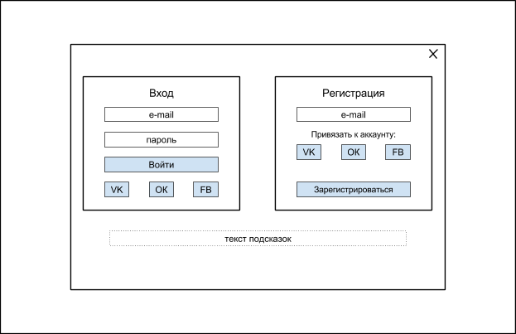

Блок регистрации:

* E-mail
* Привязка пользователя к аккаунту в ФБ,ОК или ВК
  + При успешной привязке к одной из соц.сетей, вокруг ее иконки появляется обводка, а другая соц.сеть становится неактивна
* Кнопка “Зарегистрироваться” - регистрирует пользователя и отправляет на почту письмо с паролем, генерируемым автоматически (если привязан один из соц. аккаунтов - то пароль не высылается)
  + В случае, если E-mail имеет неправильный формат, отображается подсказка “E-mail имеет неправильный формат”
  + В случае, если такого ящика не существует, отображается подсказка “Такого e-mail не существует"
  + В случае, если e-mail уже есть в базе, отображается подсказка “Такой e-mail уже зарегистрирован”

Блок авторизации:

* E-mail - почтовый адрес пользователя, указанный при регистрации.
* Пароль - пароль пользователя, полученный при регистрации
* Кнопка “Войти” - авторизует пользователя, если мейл и пароль верны
  + В случае, если пара мейл-пароль не совпадает, отображается подсказка “E-mail и/или пароль введены не верно”
* Авторизация через Вконтакте
* Авторизация через Facebook
* Авторизация через Одноклассники

## 7.2 Поп-ап первого входа

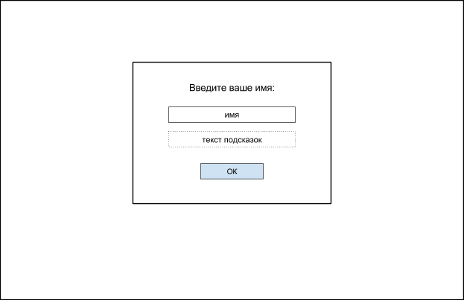

Появляется после первого логина в игру и до тех пор, пока имя не будет введено.

* Поле ввода “Имя” – должно быть уникальным, может содержать только русские, либо латинские буквы и пробел, длина не больше 12 символов.
  + В случае, если введенное имя уже есть в базе, отображается подсказка “Такое имя уже зарегистрировано”
* Текст подсказок - по умолчанию содержит требование:
  + “Имя может содержать только русские, либо латинские буквы, длиной не больше 12 символов”

## 7.3 Главный экран

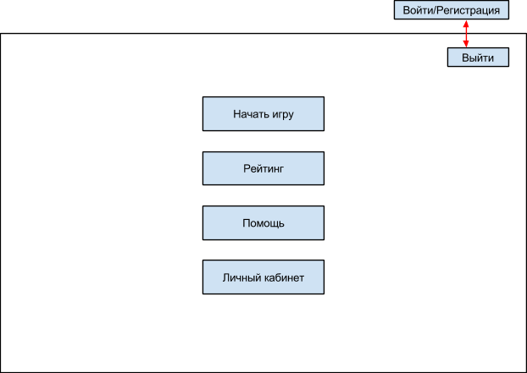

* Кнопка авторизации/регистрации - отображается для неавторизованного пользователя, открывает поп-ап регистрации/авторизации
  + Кнопка “Выйти” доступна для авторизованного пользователя
* Начать игру - открывает поп-ап подбора соперников
  + Если пользователь неавторизован - открывает поп-ап регистрации/авторизации
* Рейтинг - открывает экран рейтинга
* Помощь - открывает экран помощи
* Личный кабинет - открывает экран личного кабинета
  + Если пользователь неавторизован - открывает поп-ап регистрации/авторизации

## 7.4 Экран рейтинга

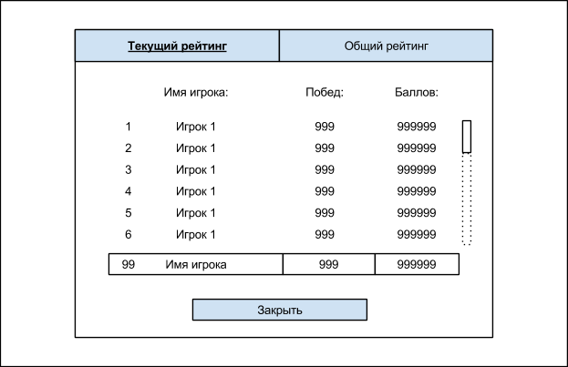

* Текущий рейтинг - вкладка, открывающая рейтинг за текущий месяц
* Общий рейтинг - вкладка, открывающая общий рейтинг
* Позиция игрока
* Имя игрока
* Число побед
* Сумма набранных рейтинговых баллов
* Строка с позицией игрока
  + Видна только для авторизованных пользователей
  + Находится всегда внизу за пределами скроллируемого списка

## 7.5 Экран личного кабинета

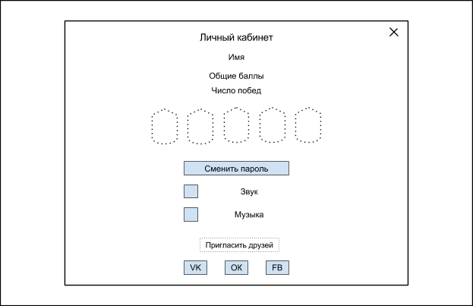

* Имя пользователя
* Кол-во общих баллов в рейтинге
* Общее кол-во побед
* Бейджи - неполученные отображаются в виде контуров. Стилистика используется в виде щита с логотипа бренда.
  + При наведении на каждый из них отображается описание, а также прогресс в формате “текущее кол-во/необходимое”.
* Сменить пароль - при нажатии открывает поп-ап смены пароля
* Чек-бокс “Звук” - при отмечании включает звук в игре, включая речь (изначально отмечен)
* Чек-бокс “Музыка” - при отмечании включает звук в игре (изначально отмечен)
* Кнопки приглашения друзей в ФБ, ОК и ВК. При нажатии постят на стену сообщение с реферальной ссылкой (по этой ссылке в дальнейшем можно определить кто из друзей пользователя пришел в игру)

## 7.6 Поп-ап смены пароля

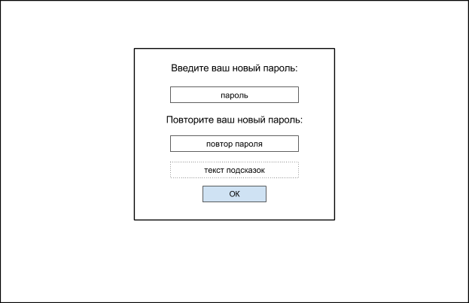

* Новый пароль
  + Минимум 8 символов. По умолчанию отображается подсказка “Пароль должен содержать как минимум 8 символов”
* Повтор нового пароля
  + Если пароли не совпадают, отображается подсказка “Пароли не совпадают”

## 7.7 Поп-ап помощи

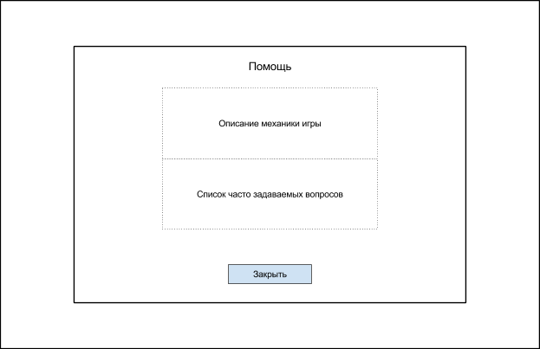

* Текстовое описание механики игры
* Часто задаваемые вопросы по игре в формате “Вопрос - ответ”

## 7.8 Поп-ап выбора соперников

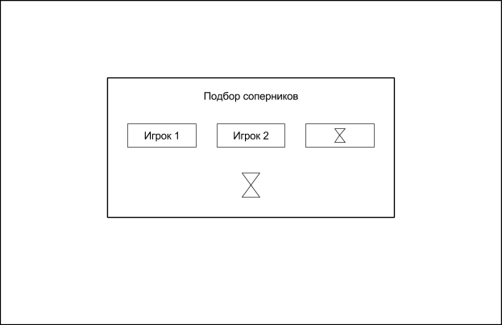

* Имена игроков, подобранных для игры
  + Если игрок еще не найден, вместо его имени крутится лоадер
* Лоадер, отображающий процесс поиска

## 7.9 Экран игры

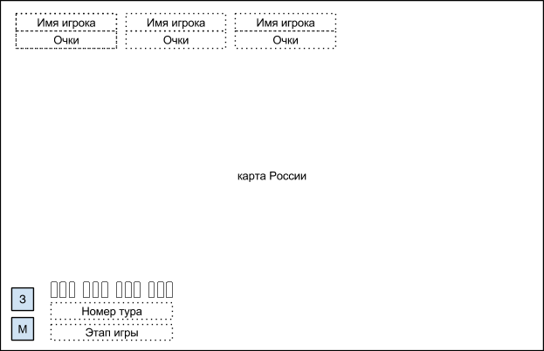

* См. описание в разделе “Игровая механика”

## 7.10 Поп-ап вопроса с выбором ответа

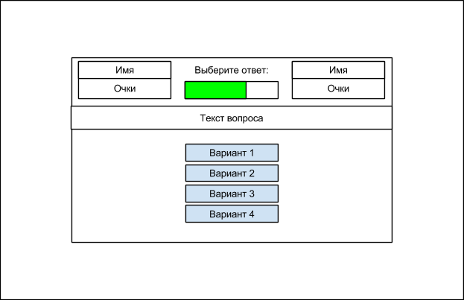

* См. описание в разделе “Игровая механика”

## 7.11 Поп-ап числового вопроса

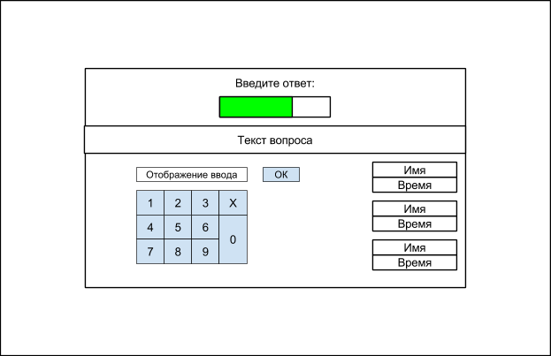

* См. описание в разделе “Игровая механика”

## 7.12 Поп-ап окончания игры

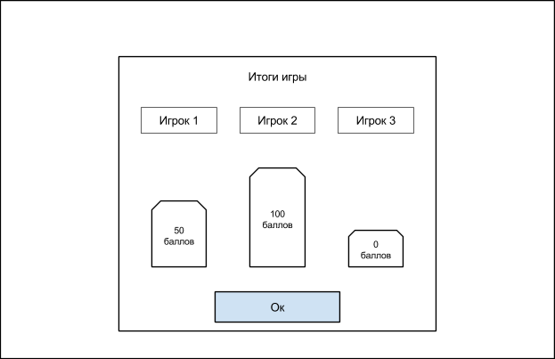

* Имена 3 игроков, участвующих в игре
* Визуализация “подиума” с отображением полученных баллов рейтинга, стилистика в виде щитов с логотипа бренда
* Кнопка “ОК” - открывает главный экран